UNIDA 4

Titulo: - LAS REACCIONES QUÍMICAS Y LOS PROCESOS ASOCIADOS CON EL CALOR Y LA VELOCIDAD

Propósito

Describir los diversos tipos de reacciones químicas aplicando la ley de conservación de la materia al balancear las ecuaciones mediante el estudio de los factores que intervienen en la velocidad y los intercambios de calor que experimenta una reacción, finalizando con un análisis del consumismo y el impacto que esto genera en el medio ambiente y en la vida cotidiana.

Desempeño

* Identifica la simbología que se utiliza en una ecuación química.
* Denomina los diferentes tipos de reacción.
* Balancea ecuaciones químicas por distintos métodos.
* Diferencia reacciones químicas endotérmicas y exotérmicas.
* Calcula entalpía de reacción a partir de entalpías de formación.

Temario

**4.1**    Símbolos en las ecuaciones químicas.

Bienvenido a la explicación “Reacciones Químicas”. Para iniciar, te daré una definición general de reacción química: es aquel proceso químico en el cual dos sustancias o más, denominados reactivos, por la acción de un factor energético, se convierten en otras sustancias designadas como productos.  Las sustancias pueden ser elementos químicos (materia constituida por átomos de la misma clase) o compuestos químicos (sustancia que resulta de la unión de dos o más elementos de la tabla periódica). Video de apoyo. <https://www.youtube.com/watch?time_continue=3&v=c6jLDJdAKsQ>

Una reacción química se representa mediante una ecuación química: en el primer miembro aparecen las fórmulas de las sustancias que reaccionan (reactivos) y en el segundo miembro aparecen las fórmulas de las sustancias que se forman (productos), y están separados por una flecha si la reacción es irreversible. Además de las fórmulas de las sustancias, deben aparecer los denominados coeficientes estequiométricos. También se indican el estado de agregación de la materia entre paréntesis (sólido, líquido o gas) y el hecho de si la sustancia es un precipitado, si se encuentra en solución acuosa, si se presenta un gas liberado, etc.

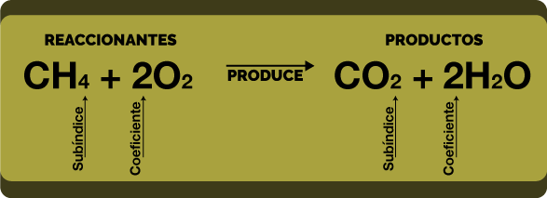

figura 1

En la figura de arriba se muestra las partes que conforman una reacción química. 1

En el siguiente figura 2 se muestra la simbología de las reacciones químicas.

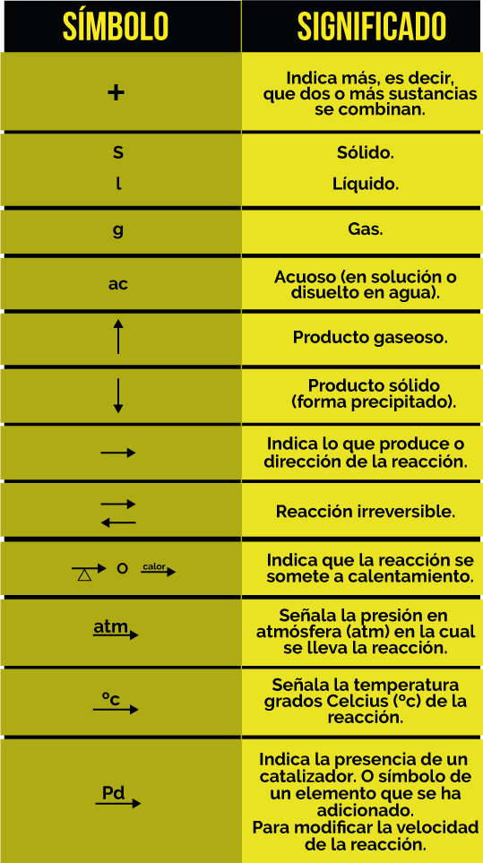

figura 2

figura 3. Representación de una reacción química.

